# Diseño circuito robot siguelineas

Como hemos visto en la teoría, para diseñar un circuito lógico, necesitamos seguir los siguientes pasos. Es importante tener claro los dos primeros para no tener que empezar de nuevo si se nos olvida algún dato. Recordamos los pasos:

* Entender bien lo que tiene que hacer el circuito
* Tener claro cuales y cuantas son las entradas y salidas
* Variables (poner nombre)
* ¿Cuando son 0 y 1?
* Montar la tabla de la verdad con todos los casos y pensar cada salida
* Sacar la función lógica
* Montar el circuito lógico con puertas y luego con circuitos integrados

**1 - Entender bien lo que tiene que hacer el circuito**

En este apartado, se explica cual es el objetivo, el fin de este circuito. En nuestro reto, se nos plantea la creación de un circuito para un robot siguelíneas. Sencillo. Tal y como dice su nombre, un robot que sigue una línea negra.

¿Qué necesita para que funcione?

Para que cumpla su objetivo, lo principal, necesitaremos una o varias entradas digitales que hagan el trabajo de seguir la línea negra. Para ello, pensamos en un tipo de sensor que detecta cuando la línea es negra o no. Los sensores de infrarrojos.

A parte de eso, para poder seguir la línea necesitamos que nuestro robot sea propulsado. Para ello utilizaremos dos motores, que en nuestro caso serán las salidas digitales que se activarán.

Por último, necesitaremos una fuente de alimentación de provea de energía tanto la parte digital del robot, como la mecánica. Una vez hecho el primer planteamiento, toca definir las variables.

**2 - Tener claro cuales y cuantas son las entradas y salidas**

Después de plantear la idea general, es conveniente definir todas las variables de nuestro circuito digital. Para ello haremos un pequeño ejercicio definiendo cuáles y cuántas serán las entradas y cuales y cuantas las salidas.

Definición de las entradas

Para nuestro robot, vamos a utilizar sensores de infrarrojos (IR). Son los que se encargarán de detectar si el equipo está dentro o fuera de la línea. Para más información sobre el tipo de sensor que utilizamos y cómo funcionan, véase el apartado lista de materiales.

Nuestro robot irá guiado por 4 sensores IR, los cuales hemos nombrado como IR1 - IR2 - IR3 - IR4. Por otra parte, también es necesario definir su funcionamiento. Es decir, cuando su estado será 0 y 1.

Cuando el sensor está sobre blanco, la luz del emisor se refleja completamente, devolviendo un 1. Cuando está sobre la parte negra, no hay reflexión. El negro absorbe la luz, y no la refleja, por lo que no llega nada al receptor y devuelve un 0.

En la siguiente imagen podemos apreciar los estado que nuestros sensores pueden representar.

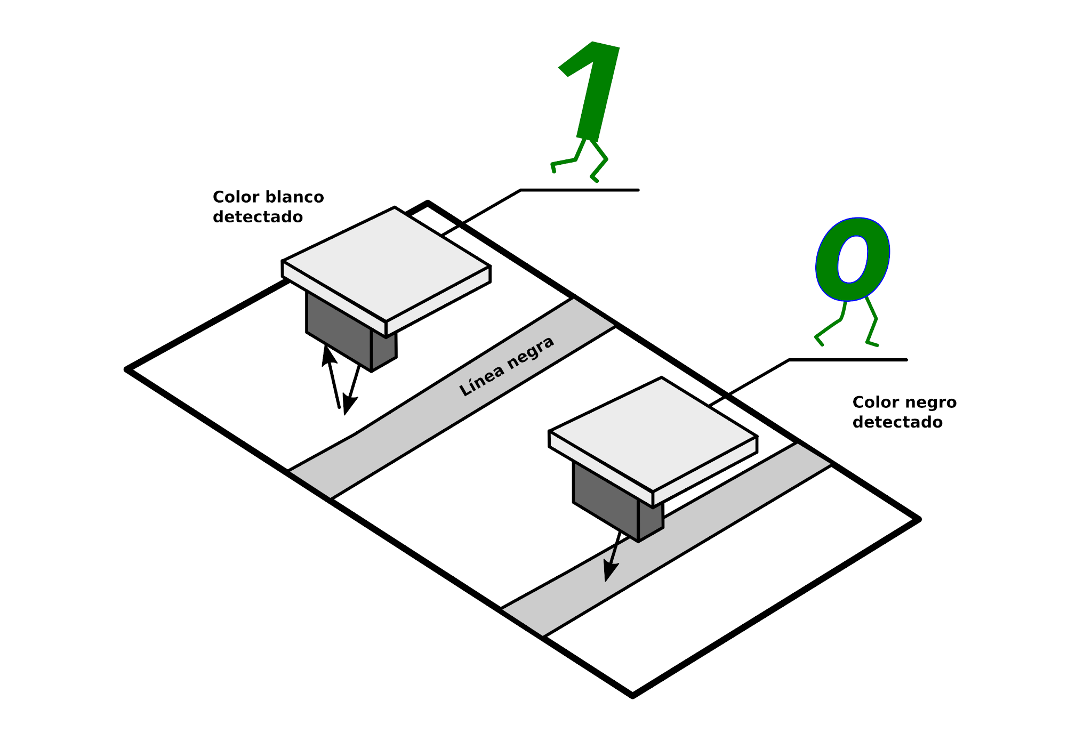

Definición de las salidas

En cuanto a las salidas se refiere, como hemos comentado anteriormente, serán dos los motores que se activen y propulsen el robot. Aun y todo, las salidas no son directamente los motores. Para poder controlar nuestros motores, tanto en velocidad como en sentido de giro, utilizaremos un puente H. Esto conlleva a que las salidas no sean 2 únicamente. Si no que sean todas las entradas que el puente H necesite tener activadas para poder funcionar.

En el apartado lista de materiales, podemos encontrar información sobre el puente H que utilizaremos para el robot y su funcionamiento. Aun y todo mencionaremos para su mejor entendimiento cuales son esas salidas y como deben estar conectadas para que los motores funcionen.

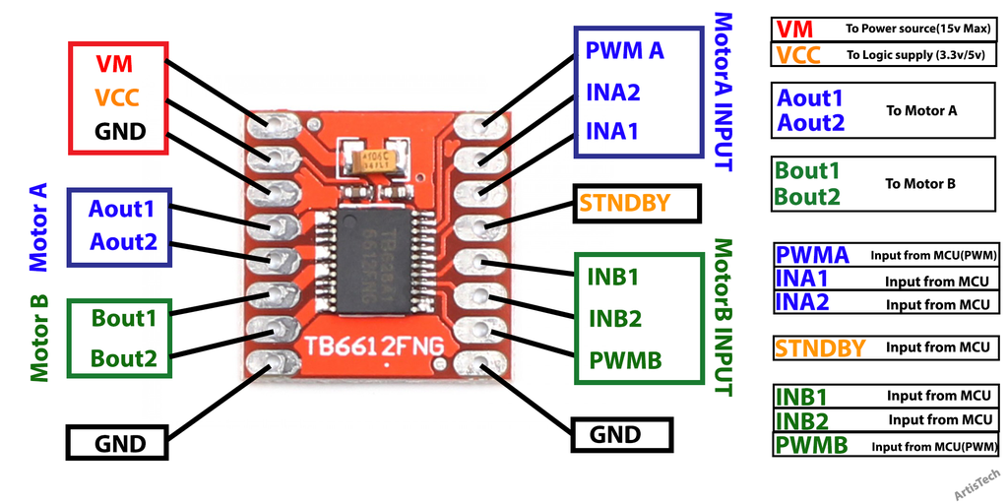

Como vemos en la imagen, las salidas que definiremos serán 7:

PWMA / AIN1 / AIN2 - Para el control del motor A

PWMB / BIN1 / BIN2 - Para el control del motor B

STBY - Para el control de activación del puente H

Para el funcionamiento de los motores utilizaremos la tabla de control que el fabricante del puente H facilita.

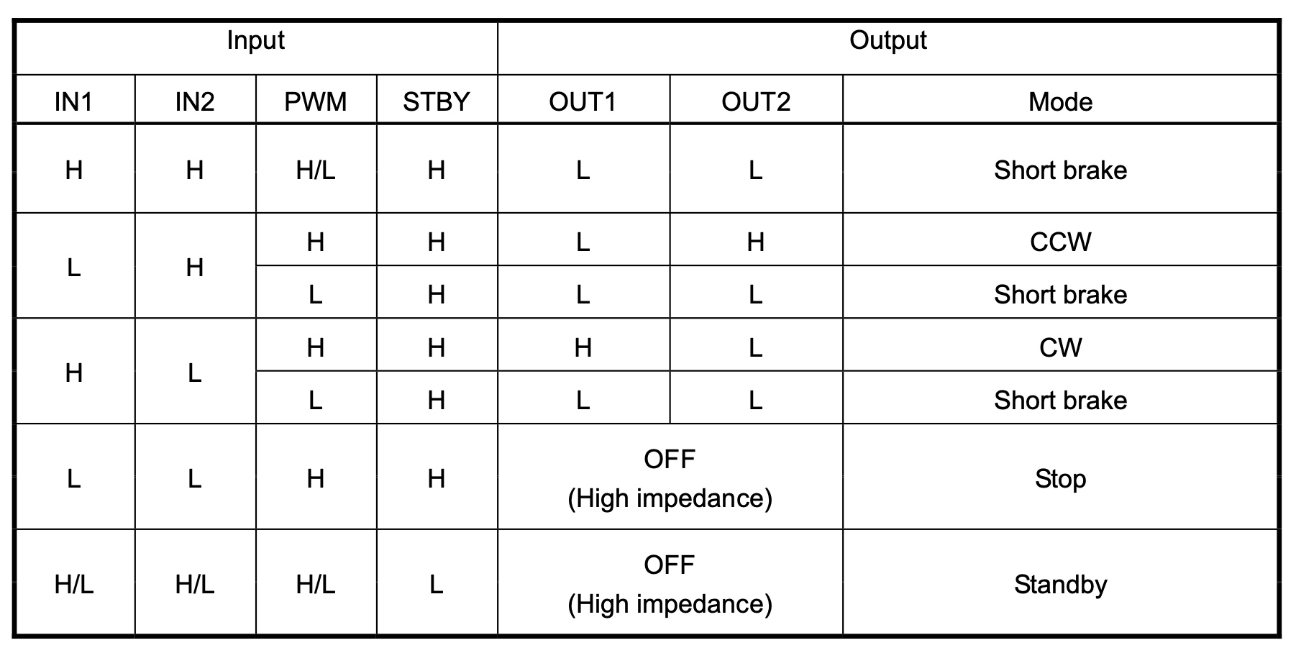

Fuente de alimentación

La alimentación del robot es otro aspecto importante a tener en cuenta. Es por eso que la fuente de alimentación que utilizaremos debe cumplir los siguientes requisitos:

* Fuente de alimentación movil (pilas, baterias..)
* Dependiendo de la capacidad
  + Condiciona la velocidad
  + Condiciona la autonomía
* Cosas a tener en cuenta
  + Consumo máximo del robot
  + Pico de consumo maximo
    - Cuando se pone el motor en marcha
      * Depende de la velocidad
      * Depende de la carga (peso)
  + Capacidad de la fuente
  + Voltaje

Otra cosa a tener en cuenta es que varios de los elementos que utilizaremos, trabajan a diferentes tensiones. Es por ello, que necesitamos algún método para regular la tensión a otra diferente. Las opciones pueden ser diferentes:

* Muchos robots utilizan dos baterías
  + Separando la parte digital
    - Sistema de control
    - Sensado
  + De la parte Analogica
    - Motores

Aun y todo, en nuestro proyecto contamos solo con una batería, por eso la mejor solución para este problema es utilizar un convertidor DC-DC Step-down. Una fuente de alimentación conmutada.

**3 - Montar la tabla de la verdad con todos los casos y pensar cada salida**

Tabla de la verdad

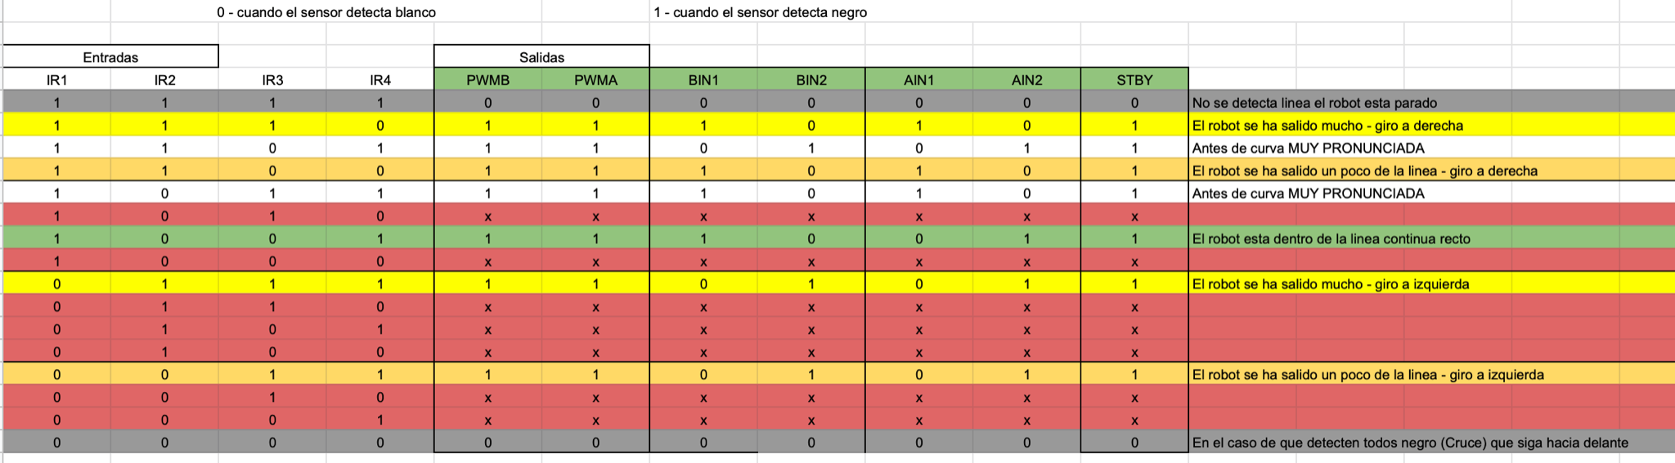

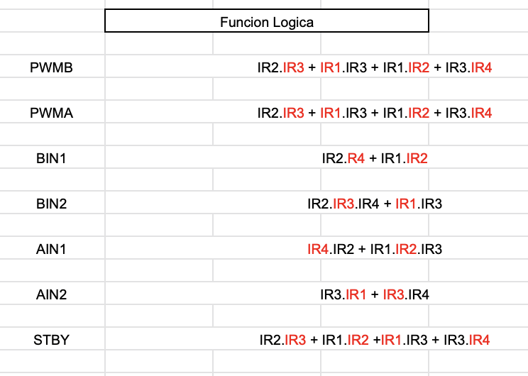

**4 - Sacar la función lógica**

Funciones lógicas

**5 - Montar el circuito lógico con puertas y luego con circuitos integrados**

Circuito lógico

